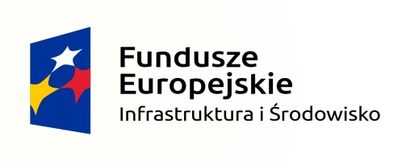

Kutno, dnia 26.06.2018r.

WYJAŚNIENIA Nr 1
DO SPECYFIKACJI ISTOTNYCH WARUNKÓW ZAMÓWIENIA

Dotyczy przetargu nieograniczonego na sprzedaż i dostawę sprzętu medycznego dla potrzeb Szpitalnego Oddziału Ratunkowego „Kutnowskiego Szpitala Samorządowego” Sp. z o.o. w Kutnie

Nr postępowania: ZP/13/2018

„Kutnowski Szpital Samorządowy” Spółka z o.o., ul. Kościuszki 52, 99-300 Kutno, na podstawie art. 38 ust. 2 ustawy Prawo zamówień publicznych udziela wyjaśnień dotyczących treści Specyfikacji Istotnych Warunków Zamówienia:

- Prosimy Zamawiającego o odstąpienie od wymogu dot. szkolenia personelu. Sprzęt ten jest sprzętem prostym, intuicyjnym, nie wymagającym przeszkolenia. A ponad to odstąpienie od wymogu przeszkolenia znacznie obniży cenę za zaoferowany sprzęt.
Zamawiający wyraża zgodę.

Podpisał:

Prezes Zarządu
„Kutnowski Szpital Samorządowy” Sp. z o.o.
Marek Piotr Kiełczewski
Członek Zarządu
„Kutnowski Szpital Samorządowy” Sp. z o.o.
Maciej Nerowski

Do wiadomości
Wyjaśnienia zostają umieszczone
na stronie internetowej Zamawiającego

